

لبنان

**عون تسلم نسخة عن قانون المفقودين والمخفيين قسرًا**

30-11-2018 | 14:30

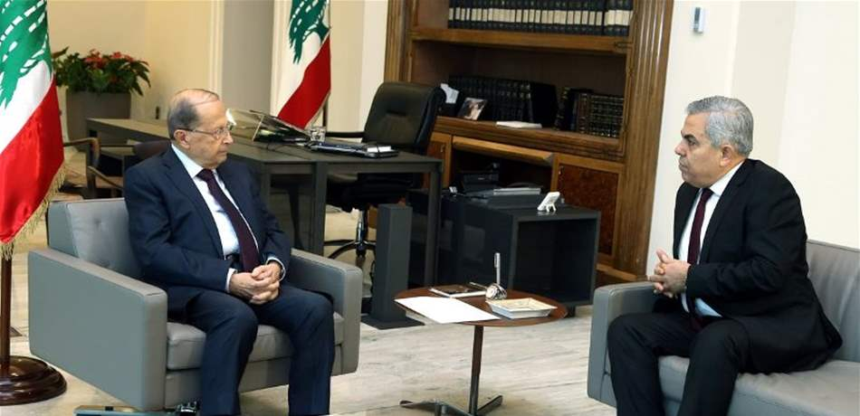

استقبل رئيس الجمهورية العماد ميشال عون قبل ظهر اليوم في قصر بعبدا، عضو تكتل "لبنان القوي" النائب حكمت ديب، الذي عرض معه الاوضاع العامة في البلاد، وسلمه نسخة عن قانون المفقودين والمخفيين قسرًا الذي أقره مجلس النواب في 13 من الشهر الجاري ووقعه رئيس الجمهورية أخيرا.

بعد اللقاء، قال النائب ديب: "ان القانون هو انجاز تاريخي يسجل للرئيس عون الذي كان من الاوائل الذين طالبوا باقراره"، مؤكدا لاهالي المفقودين انه "سيطبق وسيوضع على السكة الصحيحة".

وكشف ان رئيس الجمهورية "وعد بمتابعة تنفيذ القانون في مجلس الوزراء بعد تشكيل الحكومة العتيدة، وذلك لانشاء الهيئة الوطنية للمفقودين والمخفيين قسرا التي ستتابع تنفيذه ووضع نظامها الداخلي".

واستقبل الرئيس عون، الأمين العام للهيئة القيادية في حركة الناصريين المستقلين - "المرابطون" العميد مصطفى حمدان، وأجرى معه جولة أفق تناولت التطورات السياسية الراهنة.

بعد الاجتماع، قال حمدان: "حيال ما يواجه لبنان من استحقاقات وتحديات أمام المؤسسات الرسمية والأوضاع الاقتصادية والأمنية، فإن رئيس الجمهورية يبقى الملاذ الأخير والضمانة لحماية لبنان، سواء رضي البعض أم لم يرض، وهذه الضمانة الوطنية تتحمل مسؤولياتها كاملة في إدارة شؤون البلاد في ظل واقع إقليمي وداخلي صعب". وأضاف: "عندما نتابع المستوى الذي وصل إليه الخطاب السياسي في البلاد، نأسف أن يكون وصل إلى هذا الدرك، لا سيما لجهة الترويج لفتن مذهبية يرفضها جميع اللبنانيين، خصوصا وأن ما من لبناني يقبل أن ينجر إلى مثل هذه المشاريع المدمرة للجميع، وعلى كل من يرفع سقفه لمصالح شخصية أو طموحات توزيرية، أن يدرك بأن مثل هذه المواقف خطرة جدا، لأنها تهدد الأمن والاستقرار في البلاد. ونحن على قناعة بأن الجيش اللبناني والاجهزة الأمنية قادرة على إحباط أي محاولة، من داخل أو من خارج، لتهديد الأمن الوطني".

إلى ذلك، تلقى الرئيس عون برقية تهنئة بالاستقلال من رئيس المجلس السياسي الأعلى في ليبيا مهدي محمد المشاط.

**المصدر:**الوكالة الوطنية للإعلام